|  |  |  |
| --- | --- | --- |
| http://2.bp.blogspot.com/-1HpB90fu8HU/Uvfe-wT5u0I/AAAAAAAAFSk/kLMiLzYtpHU/s1600/mosaique+art+et+sciences+3.png | L’origine des aliments | 1 |

D’où viennent les aliments que nous mangeons ?

Classe les images dans la bonne colonne.

|  |  |
| --- | --- |
| Aliments venant des animaux | Aliments venant des végétaux |
|  |  |

|  |  |  |  |  |
| --- | --- | --- | --- | --- |
| \_\_\_\_\_\_\_\_\_\_\_\_\_\_ | | \_\_\_\_\_\_\_\_\_\_\_\_\_\_ | \_\_\_\_\_\_\_\_\_\_\_\_\_\_ | |
| Mange des aliments d’origine animale + des aliments d’origine végétale | | Mange des aliments d’origine animale uniquement | Mange des aliments d’origine végétale uniquement | |
| http://2.bp.blogspot.com/-1HpB90fu8HU/Uvfe-wT5u0I/AAAAAAAAFSk/kLMiLzYtpHU/s1600/mosaique+art+et+sciences+3.png | | Les catégories d’aliments | | | 2 | |

Les aliments se classent en différentes catégories.

|  |  |  |
| --- | --- | --- |
| http://2.bp.blogspot.com/-1HpB90fu8HU/Uvfe-wT5u0I/AAAAAAAAFSk/kLMiLzYtpHU/s1600/mosaique+art+et+sciences+3.png | Les différentes sortes de dents | 3 |

Dans la bouche, il y a trois types de dents. Relie chaque dent à son nom.

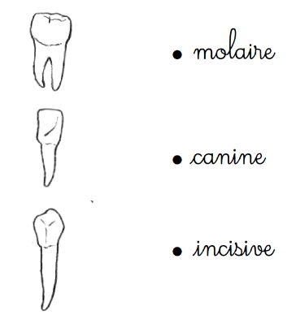

Colorie les molaires en jaune, les canines en bleu et les incisives en vert.

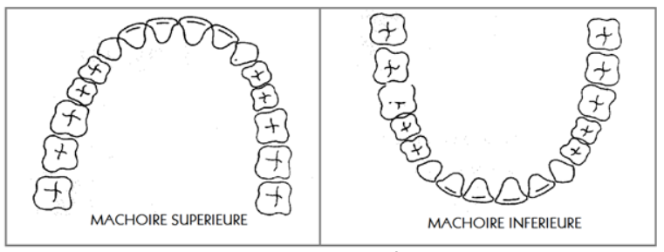

Colorie en rouge la couronne (ce qu’on voit) et en bleu la racine (dans la gencive)

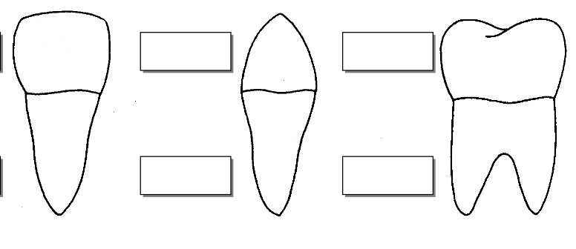

Colorie les dents manquantes de nos suspects.

|  |  |  |
| --- | --- | --- |
| Suspect 5 : Harvey | Suspect 8 : Sophie | Suspect 10 : Marc |
| Il lui manque 2 molaires en haut et une incisive en bas. | Il lui manque 2 molaires en bas, une incisive et une canine en haut. | Il lui manque une canine en haut et en bas. Et 2 molaires en bas |
|  |  |  |

Etiquettes fiche 1 :

|  |  |  |
| --- | --- | --- |
| artichaut  Un artichaut | aubergine  Une aubergine | radis  Un radis |
| kiwi-2  Un kiwi | clementine  Une orange | Fraise  Une fraise |
| kelloggs-28694  Des céréales | baguette1  Du pain | photo-pates  Des pâtes |
| poulet_roti_4  Du poulet | 7617100053428  Un steak | saumon1  Du saumon |
| h_4_ill_1174604_327b_crevette  Des crevettes | oeuf  Des œufs | Steak%20basel  Un bifteck |
| lait  Du lait | GOUDA%20WHEEL%20RED%20WAX%20HOLLAND  Du fromage | Camembert_(Cheese)  Du fromage |
| aliment-calories-mincir-patates-pomme-de-terre  Une pomme de terre | Afficher l'image d'origine  Une pomme | Afficher l'image d'origine  Du saucisson |
| Afficher l'image d'origine  De la confiture | Afficher l'image d'origine  Un yaourt | Afficher l'image d'origine  Sirop de menthe |